Перечень работ
- Монтаж электрического кабеля из угла C в угол D
  - Установка розеток в углу D
- Устройство приточной вентиляции в углу С
- Установка каркаса и обшивка стен ГКЛ по периметру ABCDE
  - Установка дверей в созданной перегородке AB и DE
- Декорирование потолка сеткой (ограждающая, улавливающая капроновая сеть)
- Оформление стен баннерной тканью
- Декорирование столбов канатом
- Укладка напольного искусственного покрытия «трава лайм»

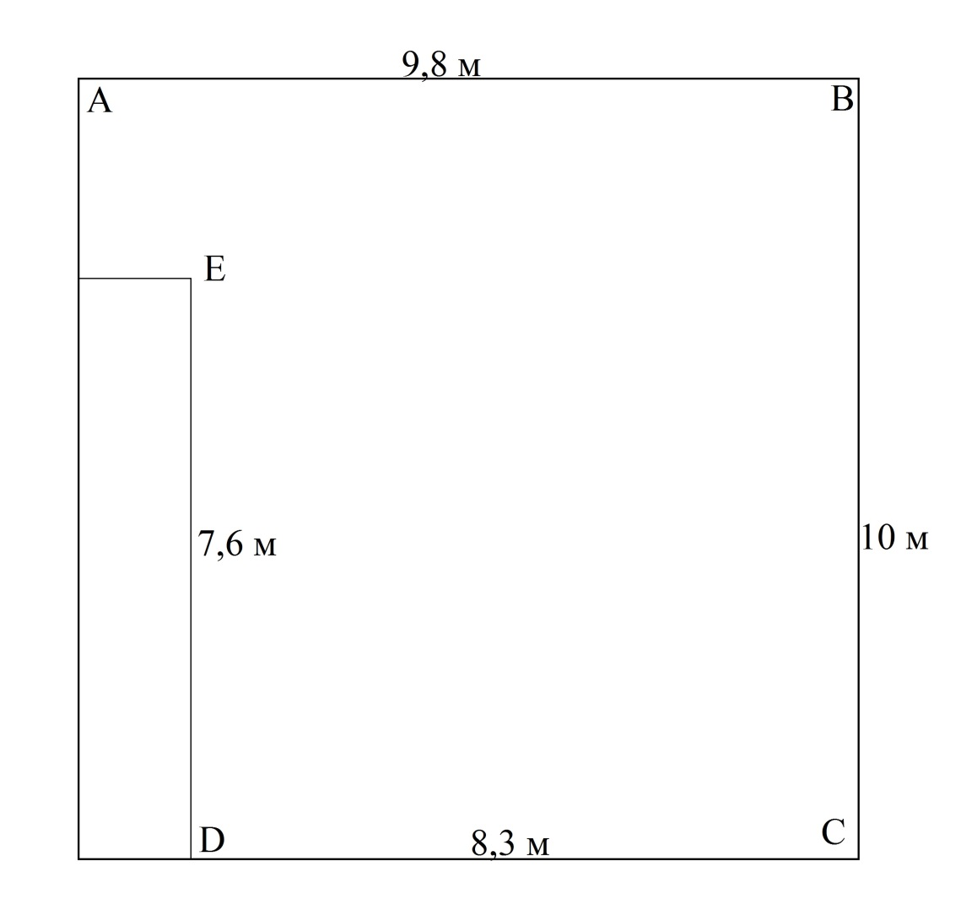
Основные характеристики помещения

AB =9,8м
BC=10м
CD =8,3м
DE=7,6м
H(A)=2,2м
H(B)=H(C)=3,5м
H(D)=H(E)=2,5м

